Informacja prasowa
Polska liderem Europy – leasing finansuje niemal połowę inwestycji firm!

- Polska jest piątym co do wielkości rynkiem leasingu w Europie
- 44% inwestycji firm w Polsce finansowanych jest przez leasing – to najwyższy poziom w Europie
- Region Europy Środkowo-Wschodniej, z Polską na czele, rozwija się najszybciej w całej Europie
- Leasing samochodowy pozostaje dominującym segmentem, a zielone finansowanie zyskuje na znaczeniu
Warszawa, 21 października 2025 r. - Polska należy do liderów europejskiego rynku leasingu – zarówno pod względem tempa wzrostu, jak i znaczenia dla finansowania inwestycji przedsiębiorstw. Według najnowszego raportu Leaseurope Annual Statistical Report 2024, europejski sektor leasingowy zwiększył wartość nowych umów o 3,1% rok do roku, osiągając 454 mld euro. Polska, reprezentująca region Europy Środkowej i Wschodniej, znalazła się w gronie krajów o najwyższej dynamice wzrostu, a pod względem wielkości rynku pozostaje na 5. miejscu w Europie, po Wielkiej Brytanii, Niemczech, Francji i Włoszech.
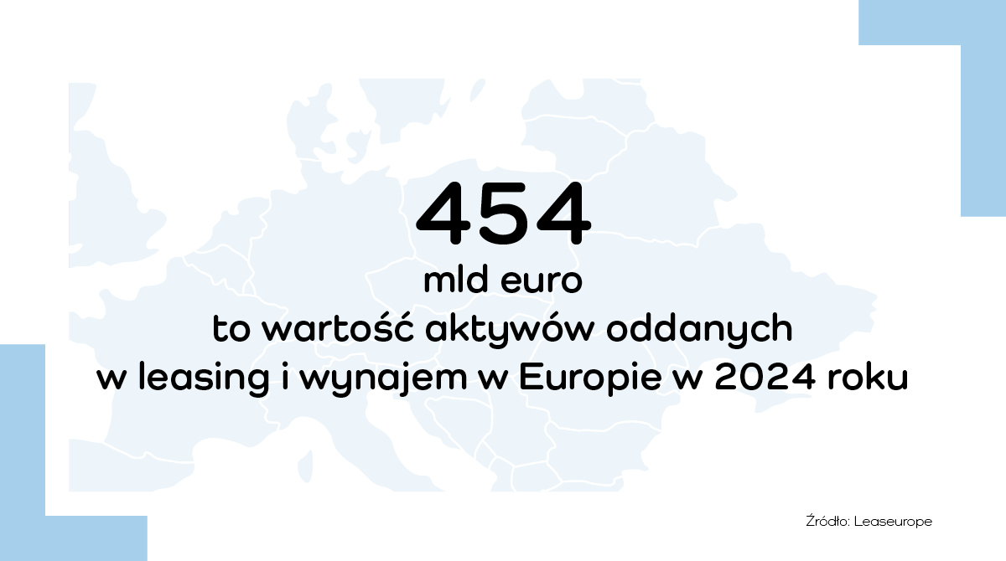
Polska liderem w wykorzystaniu leasingu
Polska może pochwalić się najwyższym w Europie wskaźnikiem wykorzystania leasingu w finansowaniu inwestycji przedsiębiorstw. Według Leaseurope, aż 44% nakładów firm na sprzęt, maszyny i pojazdy jest finansowanych za pomocą leasingu. Dla porównania, w Wielkiej Brytanii wskaźnik ten wynosi 43%, w Niemczech 28%, a średnia europejska to 28%.
– Wyniki raportu potwierdzają, że leasing jest jednym z głównych motorów inwestycji w Polsce. To narzędzie, z którego przedsiębiorcy korzystają nie tylko ze względu na dostępność, ale również elastyczność i dopasowanie do potrzeb firm. Szczególnie mikro, małe i średnie przedsiębiorstwa, które stanowią ponad 70% klientów branży, wykorzystują leasing jako skuteczny sposób finansowania rozwoju – mówi Monika Constant, prezeska Związku Polskiego Leasingu.
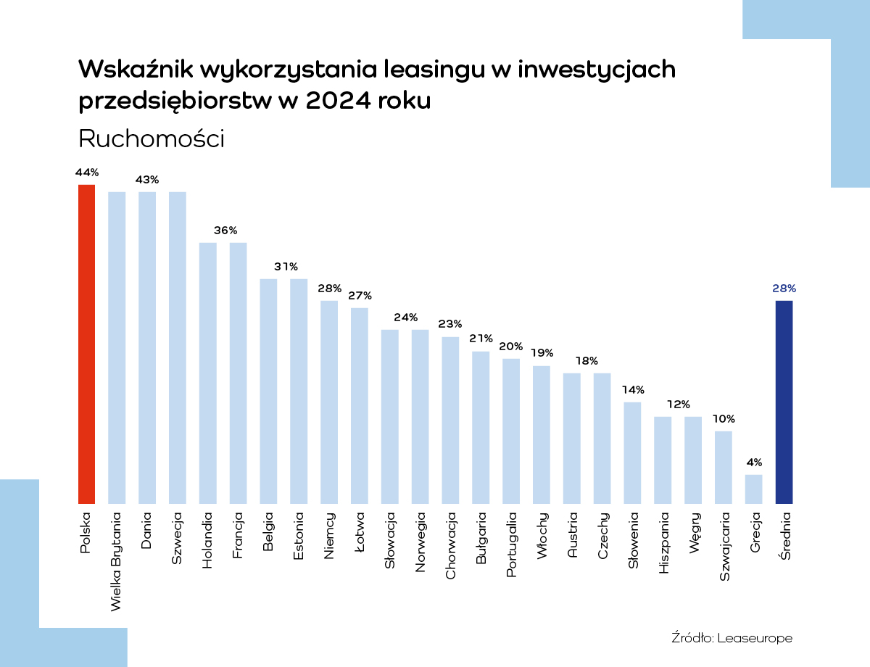
Europa Środkowo-Wschodnia w ofensywie
Region Europy Środkowo-Wschodniej (CEE), obejmujący m.in. Polskę, Czechy, Węgry i Słowację, był w 2024 r. najszybciej rozwijającym się obszarem leasingowym w Europie. Tempo wzrostu finansowania inwestycji przekroczyło 10%, podczas gdy duże rynki – jak Niemcy czy Włochy – odnotowały spadki.
Polska pozostaje najważniejszym rynkiem w tym regionie, odpowiadając za największą część finansowania udzielanego przedsiębiorcom i stanowiąc wzorzec dla sąsiednich krajów w zakresie rozwoju oferty leasingowej dla MŚP.
- 2024 rok był kolejnym z rzędu, w którym branża leasingowa wzrosła dwucyfrowo - o 10,4 proc. Tym samym wartość sfinansowanych ruchomości i nieruchomości wyniosła 110,5 mld zł w ubiegłym roku. W tym roku wzrost może nieco wyhamować. Szacujemy, że rynek wzrośnie o 6%, a to by oznaczało to, że w całym 2025 roku rynek osiągnie wartość około 116,6 mld zł. Mniejszy niż wcześniej prognozowaliśmy wzrost jest wynikiem sporej niepewności geopolitycznej, ale także opóźnień inwestycji infrastrukturalnych – mówi Monika Constant. - W 2025 roku kluczowe znaczenie dla dynamiki rynku będzie miało tempo uruchamiania pieniędzy unijnych, stabilizacja stóp procentowych oraz rozwój inwestycji prywatnych. Leasing pozostanie dla przedsiębiorców najważniejszym i najbardziej elastycznym źródłem finansowania rozwoju – dodaje prezeska Związku Polskiego Leasingu.
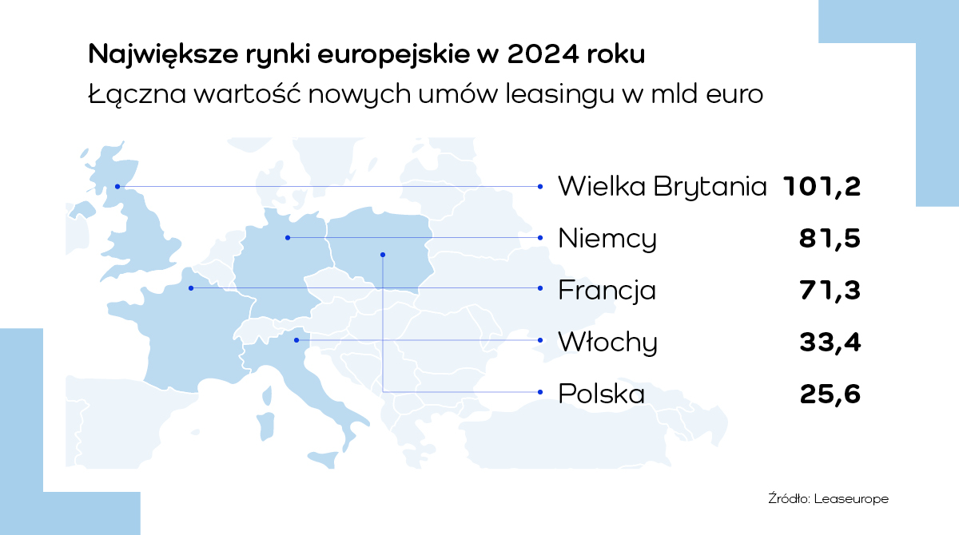
Motoryzacja wciąż na czele
Leasing pojazdów pozostaje główną siłą napędową rynku – w Europie odpowiadał w 2024 roku za ok. 75% wszystkich nowych umów. Wartość finansowania samochodów osobowych wzrosła o 4,4%, a pojazdów dostawczych i ciężarowych o 5,7%.
Polski rynek ma podobną strukturę – zdecydowana większość finansowania dotyczy środków transportu. Coraz szybciej rośnie jednak udział pojazdów nisko- i zeroemisyjnych. W całej Europie już co czwarty samochód finansowany przez firmy leasingowe był elektryczny (BEV), a ich liczba wzrosła o ponad 20% rok do roku. Polska, choć startuje z niższego poziomu, konsekwentnie zwiększa udział finansowania aut elektrycznych i wspiera rozwój flot niskoemisyjnych.
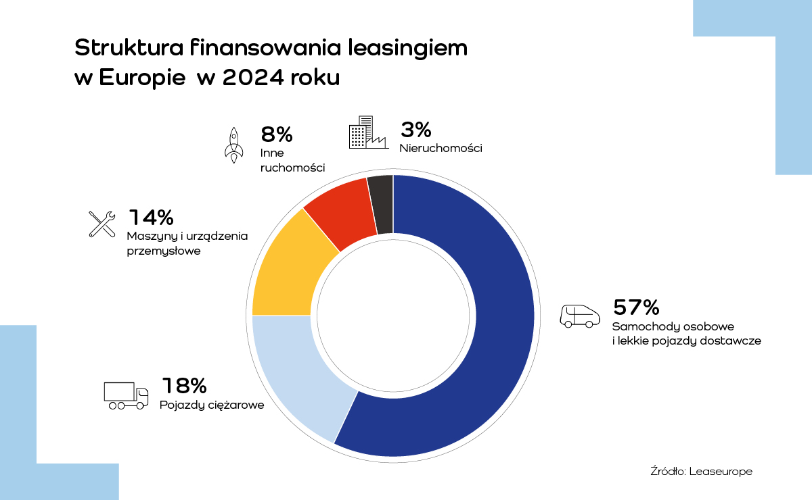
Leasing stabilne źródło inwestycji
W warunkach wysokich kosztów kredytu i niepewności gospodarczej leasing pozostaje najbardziej stabilnym i dostępnym źródłem finansowania inwestycji. W 2024 r. w całej Europie tempo wzrostu inwestycji (GFCF) spadło poniżej 1%, podczas gdy leasing utrzymał solidne tempo rozwoju.
W Polsce, gdzie leasing jest szczególnie silnie powiązany z inwestycjami w transport, produkcję i budownictwo, jego rola w utrzymaniu aktywności inwestycyjnej przedsiębiorstw jest nie do przecenienia.

Związek Polskiego Leasingu
To organizacja reprezentująca branżę leasingową w Polsce. Związek zrzesza 36 podmiotów obejmujące ponad 90% sektora: 35 firm leasingowych oraz Polski Związek Wynajmu i Leasingu Pojazdów. ZPL prowadzi działania wizerunkowe i edukacyjne na rzecz propagowania leasingu jako narzędzia wspierającego rozwój przedsiębiorczości. Do zadań ZPL należy monitorowanie, opiniowanie oraz opracowywanie ekspertyz w zakresie regulacji dotyczących leasingu. Związek jest aktywnym członkiem federacji Leaseurope, w skład której wchodzi 45 związków z 32 krajów Europy, obejmujących około 91% europejskiego rynku leasingu i wynajmu pojazdów. W 2024 roku ZPL obchodził 30-lecie istnienia. W ciągu trzech dekad firmy leasingowe przeznaczyły ponad 1 bln zł na inwestycje przedsiębiorstw działających w Polsce.

Dodatkowe informacje: www.leasing.org.pl

Kontakt dla mediów:
Katarzyna Ostrowska
Dyrektorka ds. komunikacji i PR
e-mail: katarzyna.ostrowska@leasing.org.pl
tel.: (+48) 697 770 498

Śledź nas na:


